2 сынып.
QR-КОДТЫ ПАЙДАЛАНУ ТӘРТІБІ
1.СМАРТФОНДЫ НЕМЕСЕ ПЛАНШЕТТІ ИНТЕРНЕТКЕ ҚОСЫҢЫЗ
2.СМАРТФОН НЕМЕСЕ ПЛАНШЕТТЕРІҢГЕ СКАНЕР QR-КОД БАҒДАРЛАМАСЫН ОРНАТЫҢЫЗ
3. КІТАП МҰҚАБАСЫНДЫҒЫ QR-КОДТЫ ОҚЫҢЫЗ

Р/с | Оқулық атауы | Сілтемесі (ссылка) | QR-коды
1 | Математика  1-4бөлімдері. | https://www.opiq.kz/Kit/Details/69 | 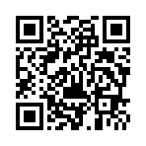
2 | Русский язык. | https://www.opiq.kz/Kit/Details/65 | 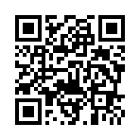
3 | Шетел тілі | https://expresspublishing.kz/smiles-2/ | 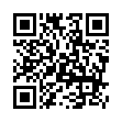
4 | Жаратылыстану | https://textbooks.nis.edu.kz/wp-content/uploads/2019_cor/science-book-2-kz/index.html | 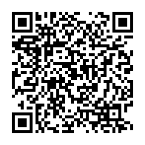
5 | Қазақ тілі.  1 бөлім | http://books.atamura.kz/oc/index.php/s/6pzI8FY2XkXYaPn | 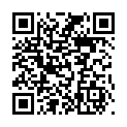
6 | Қазақ тілі.  2 бөлім | http://books.atamura.kz/oc/index.php/s/em5wtPR7dJqfEfC | 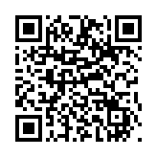
7 | Әдебиеттік оқу.  1-бөлім | http://books.atamura.kz/oc/index.php/s/eNzWD9Eenq7BzOM | 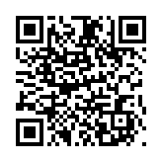
8 | Әдебиеттік оқу. 2-бөлім. | http://books.atamura.kz/oc/index.php/s/jiElddNJSJY2TRS | 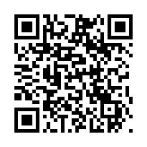
9 | Музыка | http://books.atamura.kz/oc/index.php/s/cayStxEuNG8XN4d | 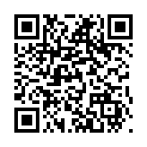
10 | Дүниетану | http://books.atamura.kz/oc/index.php/s/O0ywxs2jO5QNVCt | 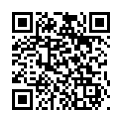
11 | Өзін-өзі тану. | http://school.ozin-ozi-tanu.kz/library/show/id/53 | 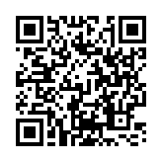
12 | Көркем еңбек | http://books.atamura.kz/oc/index.php/s/HVGnhdJ4jBkeKoj | 